Maven

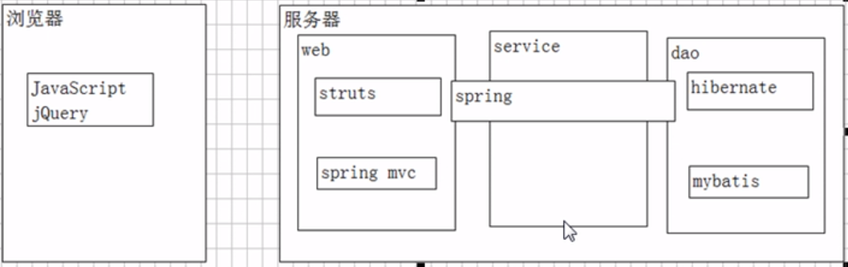

Springmvc是spring里面的一个模块

**Spring核心**

控制反转（IoC）对象创建和对象之间关系维护的控制权由程序员变为spring管理

（DI(依赖注入)用来描述spring中对象和对象之间依赖关系的创建）

和面向切面（AOP）

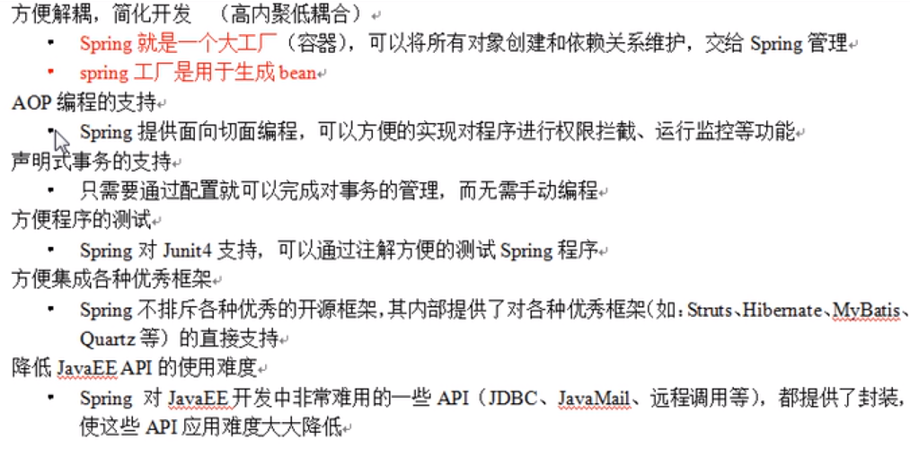

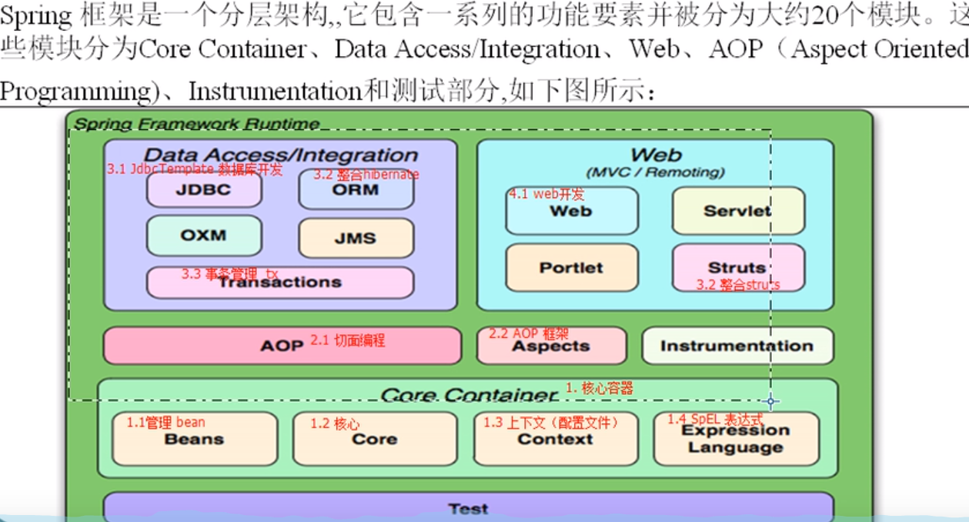

**导入jar包**

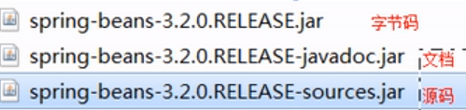

**Spring boot**

不用像spring一样频繁的添加依赖，不用配置xml，如果还有需要也是通过配置类来

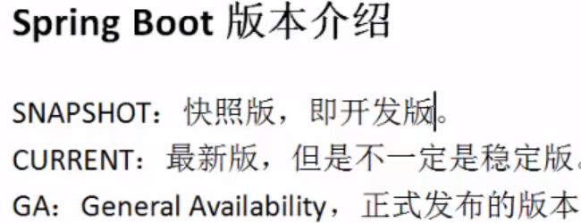

创建的三种方式

1.官方网站创建下载，idea导入

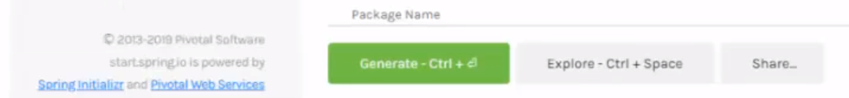

* 1. 脚手架工具，（本质上也是从官网下载）

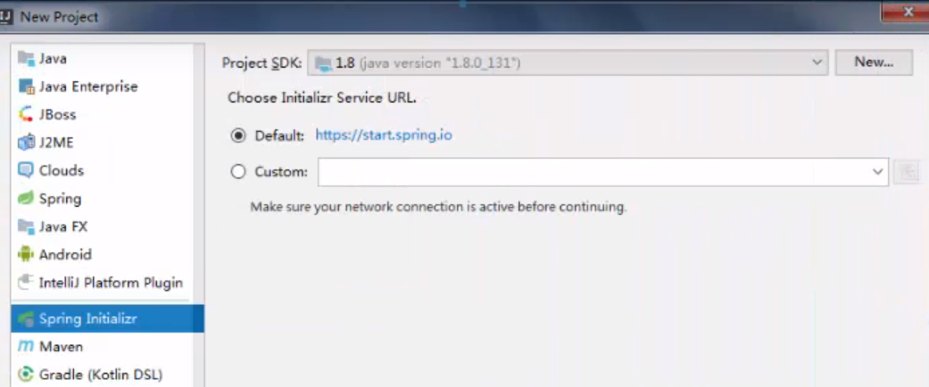

3．通过maven，必须要在xml文件中导入以下配置

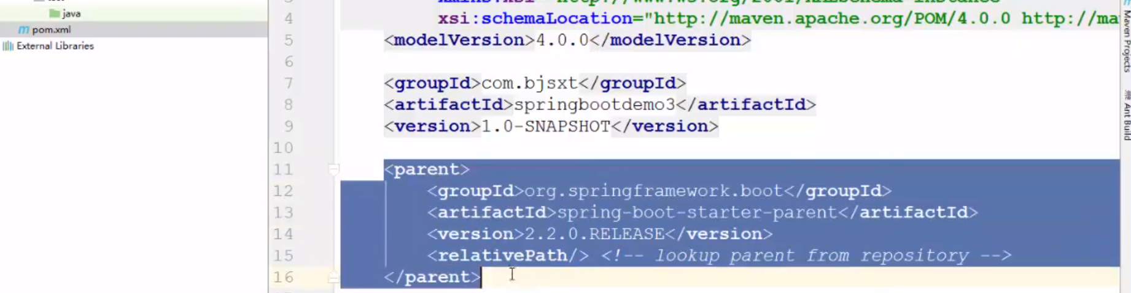

打包插件

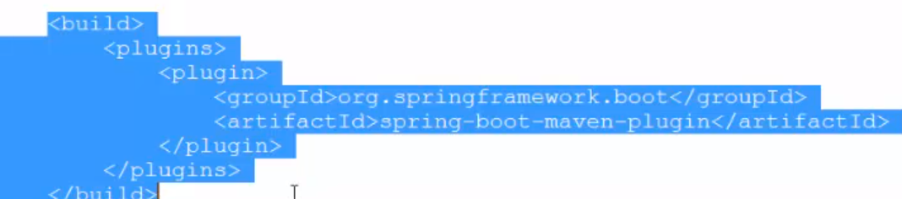

Pom文件 继承 依赖 插件

Spring启动类

